## 6-amaliy mashg’ulot. Satrlar va ular ustida amallar

## Ishdan maqsad: Python dasturlash tilida satr tushunchasi, ular bian ishlovchi funksiyalar bilan tanishtirish va satrlar ustida turli amallar bajarish ko’nikmalarini shakllantirish. Satrlar bilan ishlashga doir maslalaalr uchun dastur yozish amaliy malakalarni paydo qilish.

**Masalaning qo’yilishi:** Talaba variant bo’yicha bеrilgan masalani Python dasturlash tilida dasturini tuzishi va kеrakli natija olishi lozim.

**Ishni bajarish uchun namuna**

**Misol:** Bo‘sh bo‘lmagan satr va *n(n>0)* butun soni berilgan. Satrdagi belgilar orasiga *n* tadan “*” qo`yib, satr chop etilsin.

**Dastur kodi:**

dastur.cpp fayli:

s=input ("Satrni kiriting\t")

n=int(input("n="))

for i in range (len(s)):

print (s[i], end="")

if i==len(s)-1: break

print (n*"*", end="")

Dastur ishlashi natijasi:

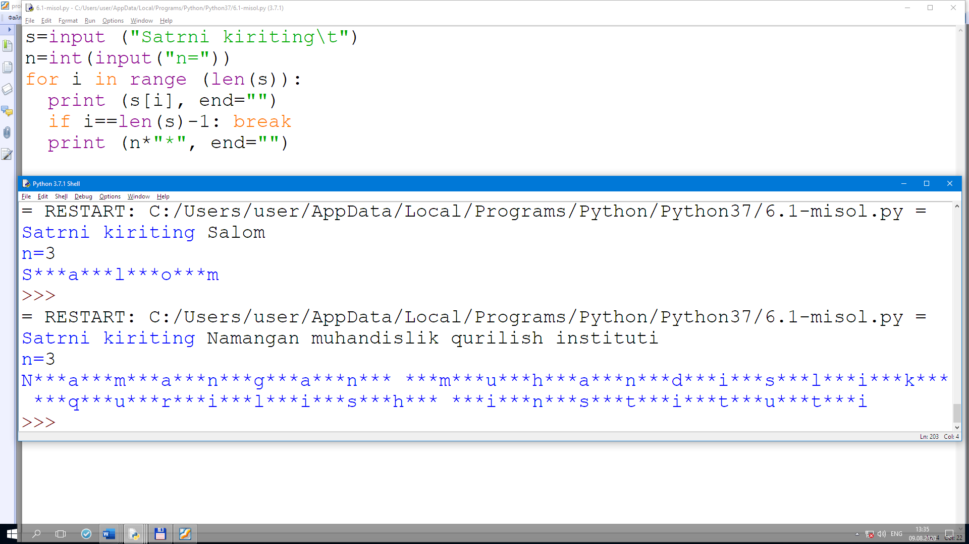

**6.1-amaliy ish topshiriq variantlari**

|  |  |
| --- | --- |
|  | Kamida 2 ta bo‘sh joyga ega satr berilgan. Berilgan satrdagi 1- va oxirgi bo‘sh joylar orasida joylashgan qism satr chiqarilsin. |
| **6.2-amaliy ish topshiriq variantlari** | |
|  | Bo‘sh joylar bilan ajratilgan so‘zlardan tuzilgan satr berilgan. Satrdagi so‘zlar soni topilsin. |

text = "man bugun maktabga keldim va o'qishni boshladim va yaxshi baxolar oldim"  
new = text.split(" ")  
# print(new)  
string=new[1:-1]  
for n in string:  
 print(n**,**end=' ')  
#  
s=0  
for m in new:  
 s+=1  
print("\n"**,**s**,**"ta so'z bor asl ro'yxatta ")

D:\mainFolder\tajribalarUchun\env\Scripts\python.exe "D:\mainFolder\tajribalarUchun\6-amaliy ish.py"

bugun maktabga keldim va o'qishni boshladim va yaxshi baxolar

11 ta so'z bor asl ro'yxatta

Process finished with exit code 0

